**TP Nro 3 - Java**



1) registro1: válido.

2) 1registro: No válido. Un identificador no puede comenzar por un dígito.

3) archivo_3: válido.

4) while: No válido. Es una palabra reservada del lenguaje.

5) $impuesto: válido.

6) año: válido.

7) primer apellido: no válido, un identificador no puede contener espacios en blanco.

En todo caso serían dos identificadores.

8) primer_apellido: válido.

9) primer-apellido: No válido. Un identificador no puede contener el carácter – y en general no puede contener

caracteres que representen operadores: +, -, *, /, %, <, >, etc.

10) primerApellido: válido.

11) Tom’s: No válido. Un identificador no puede contener el carácter comilla simple

12) C3PO: válido.

13) 123#: No válido. El carácter # no es válido en un identificador.

14) PesoMáximo: válido. Las vocales acentuadas pueden usarse para crear identificadores.

15) %descuento: No válido. Contiene el carácter no válido %

16) Weight: válido

17) $$precioMínimo: válido

18) _$Único: válido

19) tamaño_màximo: válido

20) peso.maximo: No válido. Un identificador no puede contener el carácter ‘.’

21) Precio___: válido

22) matrícula?: No válido. Un identificador no puede contener el carácter ‘?’

23) cuántoVale: válido

24) high: válido

25) barça: válido

26) piragüista: válido

27) B_011: válido

28) X012AB: válido

29) 70libro: No válido. Un identificador no puede comenzar por un dígito.

30) nombre&apellido: No válido. Un identificador no puede contener el carácter ‘&’

31) 0X1A: No válido. Un identificador no puede comenzar por un dígito.

32) else: No válido. Es una palabra reservada del lenguaje.



LITERAL VÁLIDO TIPO SISTEMA NUMERACIÓN

------------------------------------------------------------------------------------------

1) 0.5 SI double decimal

------------------------------------------------------------------------------------------

2) .5 SI. double decimal

Si la parte entera es 0 se puede omitir

------------------------------------------------------------------------------------------

3) 9.3e12 SI. double decimal

Representa el valor 9.3*1012

------------------------------------------------------------------------------------------

4) 9.3e-12 SI. double decimal

Representa el valor 9.3*10-12

------------------------------------------------------------------------------------------

5) 12345678 SI int decimal

------------------------------------------------------------------------------------------

6) 12345678_L NO. Posición no válida para el carácter _

------------------------------------------------------------------------------------------

7) 0.8E+0.8 NO. Valor no válido para el exponente en un literal Java.

No puede contener decimales. Intenta representar el valor 0.8*100.8

------------------------------------------------------------------------------------------

8) 0.8E 8 NO. Hay un espacio en blanco entre E y 8

------------------------------------------------------------------------------------------

9) 05_15 SI int octal

------------------------------------------------------------------------------------------

10) 018CDF NO. Si el número comienza por 0 está indicando que es un entero

escrito en octal pero contiene los caracteres CDF no válidos para el

sistema octal. Si fuese un entero hexadecimal debería comenzar por 0X.

------------------------------------------------------------------------------------------

11) 0XBC5DA SI int hexadecimal

------------------------------------------------------------------------------------------

12) 0x87e3a SI int hexadecimal

------------------------------------------------------------------------------------------

13) 234567L SI long decimal

------------------------------------------------------------------------------------------

14) 0_B11 NO. El carácter _ no puede separar los caracteres 0B que indican que

el número está escrito en binario.

------------------------------------------------------------------------------------------

15) 010101 SI int octal

------------------------------------------------------------------------------------------

16) 0_557 SI int octal

------------------------------------------------------------------------------------------

17) .00.8E2 NO. El literal solo puede contener un punto (.) que separe la parte

entera de la parte decimal.

------------------------------------------------------------------------------------------

18) .3e3f SI float decimal

------------------------------------------------------------------------------------------

19) 0b111 SI int binario

------------------------------------------------------------------------------------------

20) 12_234L SI long decimal

------------------------------------------------------------------------------------------

21) 0Xabcd SI int hexadecimal

------------------------------------------------------------------------------------------

22) 0xabcEL SI long hexadecimal

------------------------------------------------------------------------------------------

23) _234 NO. El carácter _ no puede aparecer al principio del número.

------------------------------------------------------------------------------------------

24) 1010B NO. Si fuese binario debería empezar por 0B: 0B1010

------------------------------------------------------------------------------------------

25) 0x1010B SI int hexadecimal

------------------------------------------------------------------------------------------

26) 1_234.2E-2 SI double decimal

Representa el valor 1234.2*10-2

------------------------------------------------------------------------------------------

27) 1234.2EF NO. Falta el valor del exponente entre los caracteres E y F

------------------------------------------------------------------------------------------

28) 1234.2E3F SI float decimal

Representa el valor 1234.2*103

------------------------------------------------------------------------------------------

29) 1_1.2e_2 NO. En un literal Java de tipo float o double el carácter _ no puede

aparecer antes o después del carácter e.

En este caso se quiere representar el valor 11.2*102

------------------------------------------------------------------------------------------

30) 0bABCDL NO. Comienza por 0b. Si fuese hexadecimal debería comenzar por 0X.

------------------------------------------------------------------------------------------

31) 0X1A SI int hexadecimal

------------------------------------------------------------------------------------------

32) 0X12AL SI long hexadecimal

------------------------------------------------------------------------------------------

33) abcd NO. Si fuese hexadecimal debería comenzar por 0X.

------------------------------------------------------------------------------------------

34) 0125 SI int octal

------------------------------------------------------------------------------------------

35) .01011 SI double decimal

------------------------------------------------------------------------------------------

36) 3e12 SI double decimal

Representa el valor 3*1012

------------------------------------------------------------------------------------------

37) 3_e12 NO. En un literal Java de tipo float o double el carácter _ no puede

aparecer antes o después del carácter e.

En este caso se quiere representar el valor 3*1012

------------------------------------------------------------------------------------------

38) -3E-1_2 SI double decimal

Representa el valor -3*10-12

------------------------------------------------------------------------------------------

39) 0.8E NO. Falta el valor del exponente

------------------------------------------------------------------------------------------

40) 0B1212 NO. Un número binario (0B) solo puede contener ceros y unos

------------------------------------------------------------------------------------------

41) 1_2_3 SI int decimal

------------------------------------------------------------------------------------------

42) 0xedad SI int hexadecimal

------------------------------------------------------------------------------------------

43) 0XBE2 SI int hexadecimal

------------------------------------------------------------------------------------------

44) 101e2 SI double decimal

Representa el valor 101*102

------------------------------------------------------------------------------------------

45) B1101 NO. Si fuese binario debería empezar por 0B

------------------------------------------------------------------------------------------

46) 1.34.5 NO. El literal solo puede contener un punto (.) que separe la parte

entera de la parte decimal.

------------------------------------------------------------------------------------------

47) 12.3E4F SI float decimal

Representa el valor 12.3*104

------------------------------------------------------------------------------------------

48) 0X12AG NO. G no es un carácter válido para un número hexadecimal (0X)



LITERAL VÁLIDO

------------------------------------------------------------------------------------------

1) 'a' SI

------------------------------------------------------------------------------------------

2) '$' SI

------------------------------------------------------------------------------------------

3) '\n' SI Es una secuencia de escape

------------------------------------------------------------------------------------------

4) '/n' NO No válido. Un literal de tipo carácter debe estar formado por un

solo carácter a no ser que sea una secuencia de escape.

------------------------------------------------------------------------------------------

5) '\\' SI Es una secuencia de escape

------------------------------------------------------------------------------------------

6) '\ñ' NO Un literal de tipo carácter debe estar formado por un solo

carácter a no ser que sea una secuencia de escape.

------------------------------------------------------------------------------------------

7) "T" NO Los literales de tipo carácter deben ir entre comillas simples.

------------------------------------------------------------------------------------------

8) 'ñ' SI

------------------------------------------------------------------------------------------

9) 'xyz' NO Un literal de tipo carácter debe estar formado por un solo

carácter a no ser que sea una secuencia de escape.

------------------------------------------------------------------------------------------

10) '\u0066' SI Representa un valor Unicode.

------------------------------------------------------------------------------------------

11) "XYZ" NO Los literales de tipo carácter están formados por un solo

carácter y deben ir entre comillas simples.

------------------------------------------------------------------------------------------

12) '4' SI

------------------------------------------------------------------------------------------

13) '\t' SI Es una secuencia de escape

------------------------------------------------------------------------------------------

14) '\b' SI Es una secuencia de escape

------------------------------------------------------------------------------------------

15) k NO Los literales de tipo char deben inr entre comillas simples.

------------------------------------------------------------------------------------------

16) + NO Los literales de tipo char deben inr entre comillas simples.

------------------------------------------------------------------------------------------

17) '+' SI

------------------------------------------------------------------------------------------

18) '?' SI

------------------------------------------------------------------------------------------

19) 'â' SI

------------------------------------------------------------------------------------------

20) ':' SI

------------------------------------------------------------------------------------------



LITERAL VÁLIDO

------------------------------------------------------------------------------------------

a) '8:15 P.M.' NO Los literales de tipo String deben ir entre

comillas dobles

------------------------------------------------------------------------------------------

b) "Rojo, Blanco y Azul" SI

------------------------------------------------------------------------------------------

c) "Nombre: NO Faltan las comillas finales

------------------------------------------------------------------------------------------

d) "Capítulo \’3\’" SI Un literal de tipo String puede contener secuencias

de escape. En este caso contiene la secuencia \'

------------------------------------------------------------------------------------------

e) "1.3e-1-2" SI

------------------------------------------------------------------------------------------

f) "" SI Representa una cadena vacía.

------------------------------------------------------------------------------------------

g) " " SI Es un String formado por un solo espacio en blanco

------------------------------------------------------------------------------------------

h) "A" SI

------------------------------------------------------------------------------------------

i) "FP' NO Las comillas finales en un String deben ser dobles.

------------------------------------------------------------------------------------------

j) " programación " SI

------------------------------------------------------------------------------------------

k) "programación "Java"" NO Para que fuese válido, el String debería contener las

comillas interiores como secuencias de escape

"programación \"Java\""

------------------------------------------------------------------------------------------

l) programación NO Los literales de tipo String deben en ir entre

comillas dobles

------------------------------------------------------------------------------------------

m) 'W' NO Los literales de tipo String deben en ir entre

comillas dobles

------------------------------------------------------------------------------------------

n) "\n" SI

------------------------------------------------------------------------------------------

o) "4 + 5 * 2" SI

------------------------------------------------------------------------------------------

**5.1.**

a) Variables enteras: p, q int p = 0, q = 3;

b) Variables float: x, y, z float x = 2.5F, y = 23.005F, z = 1F;

c) Variables carácter: a, b, c char a = 'g', b = 'k', c = 'q';

d) Variables double: raiz1, raiz2 double raiz1 = 4.55, raiz2 = 10.25;

e) Variable entera larga: contador long contador = 0;

f) Variable entera corta: indicador short indicador = 30;

g) Variable entera: indice int indice = 276;

h) Variables double: precio, precioFinal double precio = 30, precioFinal = 29.99;

i) Variables carácter: car1, car2 char car1 = 'a', car2 = 'b';

j) Variable tipo byte: valor byte valor = 4;

k) Variables lógicas: primero, ultimo boolean primero = true, ultimo = false;

l) Variable de tipo cadena de caracteres: nombre String nombre = "Antonio Abad";

**5.2.**

a) edad int edad;

b) códigoPostal String códigoPostal;

c) altura double altura;

d) genero (H: hombre, M: mujer) char genero;

e) nombre String nombre;

f) númeroDeHijos int númeroDeHijos;

g) iva (%) double iva;

h) tallaCamisa (valores numéricos) int tallaCamisa;

i) peso double peso;

j) precio double precio;

k) alumnoRepetidor (valores: SI/NO) String alumnoRepetidor;

l) mensaje String mensaje;

m) letra char letra;

n) mayorEdad int mayorEdad;

o) minutos int minutos;

p) días int días;

q) matriculaCoche String matrículaCoche;

r) contador int contador

s) mayorDeEdad (valores: verdadero/falso) boolean mayorDeEdad;

t) tallaCamiseta (valores: S, L, XL...) String tallaCamiseta;

**6.**

a) 3/2+4/3 e) a*a/(b-c)+(d-e)/(f-g*h/j) i) (m+n/p)/(q-r/s)

b) 1/(x-5)-3*x*y/4 f) m/n+p j) (3*a+b)/(c-(d+5*e)/(f+g/(2*h)))

c) 1/2+7 g) m+n/(p-q) k) (a*a+2*a*b+b*b)/(1/(x*x))+2

d) 7+1/2 h) a*a/(b*b)+c*c/(d*d)

**7.**

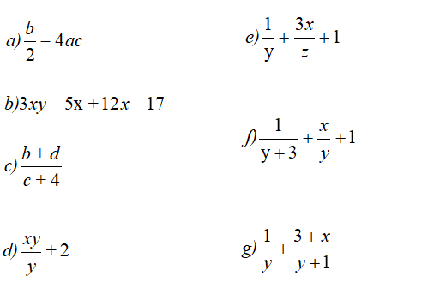

**8.1.**

a) a + b + c --> 6 b) 2 * b + 3 * (a – c) --> 45

c) a / b --> 2 d) a % b --> 2

e) a / c --> -1 f) a % c --> 3

g) a * b / c --> -4 h) a * (b / c) --> 0

i) (a * c) % b --> -1 j) a * (c % b) --> -16

k) (3 * a – 2 * b) % (2 * a – c) --> 18 l) 2 * ( a / 5 + (4 - b * 3)) % (a + c - 2) --> 0

m) (a - 3 * b) % (c + 2 * a) / (a - c) --> 0 n) a - b - c * 2 --> 15

**8.2.**

a) x + y + z --> 86.3 b) 2 * y + 3 * (x – z) --> 286.6

c) x / y --> 25.1428 d) x % y --> 0.5

e) x / (y + z) --> -51.7647 f) (x / y) + z --> 19.9428

g) 2 * x / 3 * y --> 205.3333 h) 2 * x / (3 * y) --> 16.7619

i) x * y % z --> 1.1999 j) x * (y % z) --> 308.0

k) 3 * x – z – 2 * x --> 93.1999 l) 2 * x / 5 % y --> 0.2000

m) x - 100 % y % z --> 86.0 n) x - y - z * 2 --> 94.9

**8.3.**

a) c1 + 1 --> 70 b) c1 – c2 + c3 --> 79

c) c2 – 2 --> 51 d) c2 – '2' --> 3

e) c3 + '#' --> 98 f) c1 % c3 --> 6

g) '2' + '2' --> 100 h) (c1 / c2) * c3 --> 63

i) 3 * c2 --> 159 j) '3' * c2 --> 2703

**9.**

a) i + c (int) j) b + c (int) s) j – 4L (long)

b) f – c (float) k) b / c + s (int) t) j – 4L * 2.5F (float)

c) d + f (double) l) c + c (int) u) b + 2.5 * i + 35F (double)

d) d + i (double) m) i + ln + d (double) v) ‘a’ + b (int)

e) i / f (float) n) ln + c (long) w) ‘a’ + c (int)

f) s + j (int) o) 5 / j (int) x) c + 2 (int)

g) d + j (double) p) 5.2 / j (double) y) c – ln / 2 (int)

h) s * c (int) q) i * f * 2.5 (double) z) 2 / i + 2.0 / j (double)

i) d + c (double) r) ln * f * 2.5F (float)

**10.1.**

a) (X && Y) || (X && Z) => true b) (X || !Y) && (!X || Z) => true

(T && F) || (T && T) (T || !F) && (!T || T)

F || T (T || T) && (F || T)

T T && T

T

c) X || Y && Z => true d) !(X || Y) && Z => false

T || F && T !(T || F) && T

T || F !T && T

T F && T

F

e) X || Y || X && !Z && !Y => true f) !X || !Y || Z && X && !Y => true

T || F || T && !T && !F !T || !F || T && T && !F

T || F || T && F && T F || T || T && T && T

T || F || F && T F || T || T && T

T || F || F F || T || T

T || F T || T

T T

**10.2.**

a) W || Y && X && W || Z => false b) X && !Y && !X || !W && Y => true

F || T && T && F || F T && !T && !T || !F && T

F || T && F || F T && F && F || T && T

F || F || F F && F || T && T

F || F F || T

F T

c) !(W || !Y) && X || Z => true d) X && Y && W || Z || X => true

!(F || !T) && T || F T && T && F || F || T

!(F || F) && T || F T && F || F || T

!F && T || F F || F || T

T && T || F F || T

T || F T

T

e) Y || !(Y || Z && W) => true f) !X && Y && (!Z || !X) => false

T || !(T || F && F) !T && T && (!F || !T)

T || !(T || F ) F && T && (T || F)

T || !( T ) F && T && T

T || F F && T

T F

**11.**

a) i <= j b) c > d

c) x >= 0 d) x < y--

e) j != 6 f) c == 99

g) !(i <= j) h) !(c == 99)

i) !(x > 0) j) –j == i - 13

k) ++x > 0 l) y-- < 1

m) c > d || c > 0 n) 5 * (i + j) > ‘c’

o) 2 * x + y == 0 p) 2 * x + (y == 0)

p) x + y >= 0 r) x < ++y

s) – (i + j) != -i + j t) i <= j && i >= c

u) i > 0 && j < 5 v) i > 0 || j < 5

w) x > y && i > 0 || j < 5 x) (3 * i – 2 * j) % (2 * d – c) > 3 * d

y) 2 * ((i / 5) + (4 * (j – 3)) % (i + j – 2)) >= 10 z) (i – 3 * j) % (c + 2 * d) / (x – y) >= 0

**12.1.**

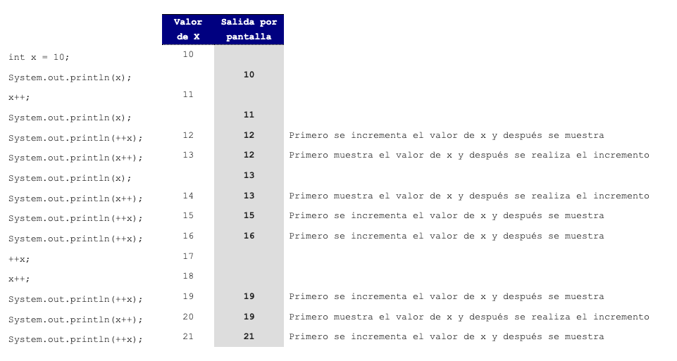

**12.2.**

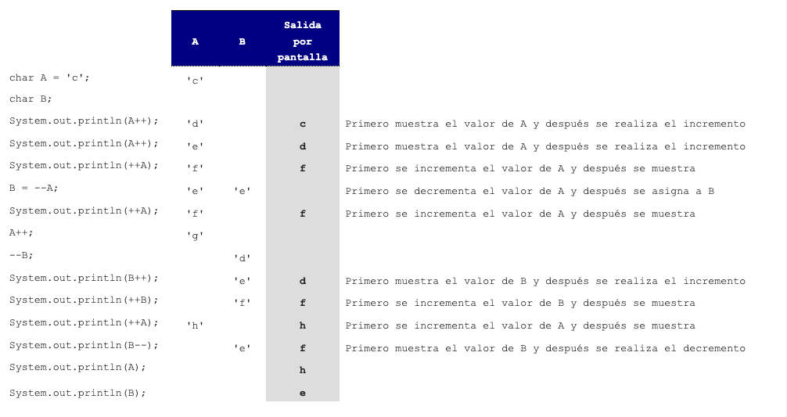

**12.3.**

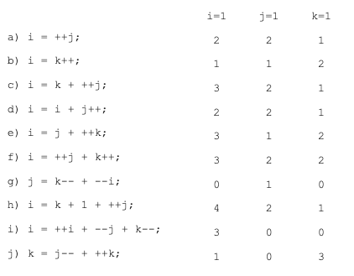

**13.1.**

package bi1;

public class Main {

public static void main(String[] args) {

int N = 5;

double A = 4.56;

char C = 'a';

System.out.println("Variable N = " + N);

System.out.println("Variable A = " + A);

System.out.println("Variable C = " + C);

System.out.println(N + " + " + A + " = " + (N+A));

System.out.println(A + " - " + N + " = " + (A-N));

System.out.println("Valor numérico del carácter " + C + " = " + (int)C);

}

}

**13.2.**

package bi2;

public class Main {

public static void main(String[] args) {

int X = 1, Y = 2;

double M = 3.2, N = 4.7;

System.out.println("Variable X = " + X);

System.out.println("Variable Y = " + Y);

System.out.println("Variable M = " + M);

System.out.println("Variable N = " + N);

System.out.println(X + " + " + Y + " = " + (X+Y));

System.out.println(X + " - " + Y + " = " + (X-Y));

System.out.println(X + " * " + Y + " = " + X*Y);

System.out.println(X + " / " + Y + " = " + X/Y);

System.out.println(X + " % " + Y + " = " + X%Y);

System.out.println(N + " + " + M + " = " + (N+M));

System.out.println(N + " - " + M + " = " + (N-M));

System.out.println(N + " * " + M + " = " + N*M);

System.out.println(N + " / " + M + " = " + N/M);

System.out.println(N + " % " + M + " = " + N%M);

System.out.println(X + " + " + N + " = " + (X+N));

System.out.println(Y + " / " + M + " = " + Y/M);

System.out.println(Y + " % " + M + " = " + Y%M);

System.out.println("Variable X = " + X + " el doble es " + 2*X);

System.out.println("Variable Y = " + Y + " el doble es " + 2*Y);

System.out.println("Variable M = " + M + " el doble es " + 2*M);

System.out.println("Variable N = " + N + " el doble es " + 2*N);

System.out.println(X + " + " + Y + " + " + N + " + " + M + " = " + (X+Y+M+N));

System.out.println(X + " * " + Y + " * " + N + " * " + M + " = " + (X*Y*M*N));

}

}

**14.1.**

package bi3;

public class Main {

public static void main(String[] args) {

int N = 1;

System.out.println("Valor inicial de N = " + N);

N+=77;

System.out.println("N + 77 = " + N);

N-=3;

System.out.println("N - 3 = " + N);

N*=2;

System.out.println("N * 2 = " + N);

}

}

**14.2.**

package bi6;

public class Main {

public static void main(String[] args) {

int A = 1, B = 2, C = 3, D = 4, AUX;

System.out.println("Valores iniciales");

System.out.println("A = " + A);

System.out.println("B = " + B);

System.out.println("C = " + C);

System.out.println("D = " + D);

AUX = B;

B = C;

C = A;

A = D;

D = AUX;

System.out.println("Valores finales");

System.out.println("B toma el valor de C -> B = " + B);

System.out.println("C toma el valor de A -> C = " + C);

System.out.println("A toma el valor de D -> A = " + A);

System.out.println("D toma el valor de B -> D = " + D);

}

}

**15.1.**

package bi5;

public class Main {

public static void main(String[] args) {

int A = 15;

System.out.println(A + (A%2==0 ? " es par " : " es impar "));

}

}

**15.2.**

package bi6;

public class Main {

public static void main(String[] args) {

int B = -1;

System.out.println(B + (B >= 0 ? " es positivo " : " es negativo "));

}

}

**15.3.**

package bi7;

public class Main {

public static void main(String[] args) {

int C = 55;

System.out.println(C + (C >= 0 ? " es positivo " : " es negativo "));

System.out.println(C + (C%2== 0 ? " es par " : " es impar "));

System.out.println(C + (C%5== 0 ? " es múltiplo de 5 " : " no es múltiplo de 5 "));

System.out.println(C + (C%10== 0 ? " es múltiplo de 10 " : " no es múltiplo de 10 "));

System.out.println(C + (C>100 ? " es mayor que 100 " : " es menor que 100 "));

}

}

**16.1.**

a) k = 8

b) k = 5

c) z = 0.005

d) z = 0

e) a = 'p'

f) k = 5

g) k = 0

h) k = 9

i) a = 'q'

j) a = 'r'

**16.2.**

a) x = 2

b) x = 4

c) x = 10

d) x = 4

e) x = 1

f) x = 2

g) x = -1

h) x = 0

i) x = 5

j) x = 0

**17.**

1. El doble de un número N

2 * N

2. El triple de un número N

3 * N

3. Seis veces la diferencia de dos números enteros A y B

6 * (A – B)

4. La diferencia entre el producto de A por B y la suma de C más D

A * B – ( C + D )

5. La mitad de la última cifra de un número entero A

A % 10 / 2

6. La suma de los dígitos de un número entero N de 3 cifras

N/100 + N%10 + N/10%10

7. La suma de la última cifra de los números enteros N y M

N%10 + M%10

8. Comprobar si un número entero N es múltiplo de 2 y de 3

N%2 == 0 && N%3 == 0

9. Comprobar si la última cifra de un número entero N es par

N%10%2 == 0

10. Comprobar si la primera cifra de un número entero N de 3 cifras es impar

N/100%2 != 0 También es válida esta solución -> N/100%2 == 1

11. Comprobar si la primera cifra de un número entero N de 4 cifras es par

N/1000%2 == 0

12. Comprobar si una variable A de tipo carácter contiene una letra mayúscula

A >= ’A’ && A <= ’Z’

13. Comprobar si una variable A de tipo carácter contiene una letra mayúscula o minúscula

A >= ’A’ && A <= ’Z’ || A >= ’a’ && A <= ’z’

14. Comprobar si una variable A de tipo carácter no contiene una letra mayúscula

A < ’A’ || A > ’Z’

15. Comprobar si una variable A de tipo carácter no contiene una letra mayúscula o minúscula

(A < ’A’ || A > ’Z’) && (A < ’a’ || A > ’z’)

También es válida esta solución:

!(A >= ’A’ && A <= ’Z’ || A >= ’a’ && A <= ’z’)

16. Comprobar si el contenido de la variable N termina en 0 ó en 7

N%10 == 0 || N%10 == 7

17. Comprobar si el contenido de la variable precio es igual o mayor que 10€ y menor que 50€

precio >= 10 && precio < 50

18. Modificar el valor de la variable entera N incrementándolo en 77.

Por ejemplo, si N contiene el valor 10, después de la operación contendrá el valor 87.

N = N +77 ó N+=77

19. Modificar el valor de la variable entera M disminuyéndolo en 3.

Por ejemplo, si N contiene el valor 10, después de la operación contendrá el valor 7.

N = N – 3 ó N-=3

20. Modificar el valor de la variable entera X duplicando su valor.

Por ejemplo, si N contiene el valor 10, después de la operación contendrá el valor 20.

N = N * 2 ó N*=2

21. Sumar el dígito más a la derecha de N al propio valor de N.

Por ejemplo, si N contiene el valor 463 después de la operación contendrá el valor 466 ( 463 + 3 )

N = N + N%10 ó N+=N%10

22. Comprobar si un número entero N de cuatro cifras es capicúa.

Un número es capicúa si se puede leer igual de derecha a izquierda que de izquierda a derecha.

N/1000 == N%10 && N/100%10 == N/10%10

23. Una variable entera M contiene un número de mes. Comprobar si corresponde a un mes de 30 días.

M == 4 || M == 6 || M == 9 || M == 11

24. Quitarle a un número entero N su última cifra. Supondremos que N tiene más de una cifra.

Por ejemplo si N contiene el valor 123 después de la operación contendrá el valor 12.

N = N/10

25. Quitarle a un número entero N de 5 cifras su primera cifra.

Por ejemplo si N contiene el valor 12345, después de la operación contendrá el valor 2345.

N = N % 10000

26. Comprobar si una variable C de tipo char contiene un dígito. (Carácter entre 0 y 9)

C >= ‘0’ && C <= ‘9’

27. Dada dos variables enteras N y M de cuatro cifras, sumar las cifras de N y guardar la suma en la variable X, sumar las cifras de M y guardar la suma en la variable Y. Finalmente guarda en la variable Z la suma de X e Y.

X = N/1000 + N/100%10 + N/10%10 + N%10

Y = M/1000 + M/100%10 + M/10%10 + M%10

Z = X + Y

28. A partir de las variables enteras DN, MN y AN que contienen el día, mes y año de nacimiento de una persona y las variables DA, MA y AA que contienen el día, mes y año actual, escribe la expresión algorítmica que compruebe si esa persona ya ha cumplido los 18 años.

AA – AN > 18 || AA – AN == 18 && MA > MN || AA – AN == 18 && MA == MN && DA >= DN

**18.**

1. Dado un número N de cuatro cifras, comprobar si la primera cifra(la más a la izquierda) es impar.

N / 1000 % 2 == 0

2. Dado un número N de cinco cifras, comprobar si la primera cifra(la más a la izquierda) es igual a la segunda

N / 10000 == N / 1000 % 10

3. Determinar si un número entero N de 5 cifras es capicúa

N / 10000 == N % 10 && N / 1000 % 10 == N / 10 % 10

4. Comprobar si una variable C de tipo char contiene una vocal mayúscula

C == ‘A’ || C == ‘E’ || C == ‘I’ || C == ‘O’ || C == ‘U’

5. Comprobar si una variable C de tipo char no contiene una vocal mayúscula

Dos soluciones posibles:

!(C == ‘A’ || C == ‘E’ || C == ‘I’ || C == ‘O’ || C == ‘U’)

C != ‘A’ && C != ‘E’ && C != ‘I’ && C != ‘O’ && C != ‘U’

6. Dadas dos variables A y B de tipo char, comprobar si las dos contienen una vocal minúscula

(A == ‘a’ || A == ‘e’ || A == ‘i’ || A == ‘o’ || A == ‘u’) &&

B == ‘a’ || B == ‘e’ || B == ‘i’ || B == ‘o’ || B == ‘u’)

7. Dada una variable A que contiene un año, determinar si ese año es bisiesto. Un año es bisiesto si es divisible por 4 y no por 100 ó si es divisible por 400

A % 4 == 0 && A % 100 != 0 || A % 400 == 0

8. Dado un número N de dos cifras, comprobar si las dos cifras son iguales

N / 10 == N % 10

9. Dado un número N de dos cifras, comprobar si la suma de sus cifras es un número par

(N / 10 + N % 10) % 2 == 0

10. Dado un número N de tres cifras, comprobar si la cifra del centro es la mayor

N / 10 % 10 > N / 100 && N / 10 % 10 > N % 10

11. Dado un número N de cuatro cifras, comprobar si alguna de las cifras es un 4

N / 1000 == 4 || N / 100 % 10 == 4 || N / 10 % 10 == 4 || N % 10 == 4

12. Dado un número N de 4 cifras, asigna a una variable X las dos primeras cifras del número

X = N / 100

13. Dado un número entero N, modifícalo restando a N el valor de su última cifra. Por ejemplo, si N = 123, el valor final de N debe ser 120

N = N – N % 10 o también N -= N % 10

14. Dados dos números enteros N y M, modifica M restándole la última cifra de N. Por ejemplo si M = 123 y N = 47, el valor final de M debe ser 116

M = M - N % 10 o también M -= N % 10

15. Si el valor de una variable entera N es positivo, sumarle 5 sino sumarle 10

N = N + (N > 5 ? 5 : 100); o también N += N > 5 ? 5 : 100;

16. Si el valor de una variable entera N es negativo, asignarle el valor 5 sino asignarle el valor 100

N = N < 0 ? 5 : 100;

**Sebastian Ortiz**